Урок по географии в 10-м классе

Тема урока: "Топливно-энергетический комплекс мира "
10-й класс

Цель урока: Сформировать представление о топливном балансе мира; рассмотреть рост производства различных видов топлива; дать характеристику газовой, нефтяной, угольной промышленности мира.
Задачи:
Образовательная: Научиться применять полученные знания при решении задач ЕГЭ и ОГЭ.
Воспитательная: Воспитывать бережное отношение к природным богатствам.
Развивающая: Развивать мышление, умение работать с картами, добывать информацию и обобщать материал, делать выводы, выделять главное, излагать мысли логически верно.

Планируемые результаты обучения
Личностные
Сформированность учебно-познавательного интереса к изучению географии, собственных мировоззренческих позиций; понимание значимости знания об истории и особенностях становления отрасли, размещении, перспективах и путях её развития в эпоху НТР; определение значения отраслей ТЭК для хозяйства стран и себя лично; наличие умений и навыков выделения главного, составления плана изложения вопросов по темам курса, прогнозов путей развития отраслей ТЭК; проявление готовности и способности к образованию, в том числе самообразованию, потребности к самореализации, творческой деятельности, построению и стремлению к реализации своих жизненных планов.

Метапредметные
Познавательные УУД: ориентироваться в различных источниках информации; находить и извлекать необходимые сведения об отраслях мирового хозяйства в источниках географической информации; анализировать, сравнивать, классифицировать и обобщать факты и явления как с помощью учителя, так и самостоятельно; выявлять причинно-следственные связи.
Регулятивные УУД: выбирать из предложенных и искать самостоятельно средства достижения цели; применять на практике все возможные ресурсы для достижения поставленных целей и реализации планов деятельности; сравнивать полученные результаты с ожидаемыми результатами.
Коммуникативные УУД: выделять главную мысль в тексте, речи своей и других людей; выражать свои мысли в соответствии с задачами и условиями коммуникации; вести корректную дискуссию; уметь ясно, логично и точно излагать свою точку зрения, выдвигать контраргументы, перефразировать свою мысль (владение механизмом эквивалентных замен).

Предметные
Владеть уже известными и новыми терминами и понятиями о роли и месте топливно-энергетического комплекса; объяснять тенденции и направления развития ТЭК; определять страны-лидеры по выработке электроэнергии в абсолютном измерении и на душу населения, показатели производства электроэнергии электростанциями разного типа.

Оборудование: Интерактивная доска, проектор, карты “Топливная промышленность мира”, “Политическая карта мира”, карты учебника статистические материалы, таблицы, атласы.

Тип урока: изучение нового материала с элементами самостоятельной работы учащихся (групповая работа ).

Методы и формы учебной деятельности: урок-беседа,урок-дисскуссия, самостоятельная работа с картой, учебником, статистическими материалами, формулирование выводов.
Ход урока:
- Организация учащихся на урок.
(демонстрируется фрагмент документального фильма «Углеводородный человек» о зарождении нефтяной промышленности (10 мин)
Вопрос «О чем мы сегодня будем говорить на уроке, какая тема нашего занятия?»
На столах у вас лежат информационные листы, которые вы будете заполнять в ходе урока. Вы будете работать самостоятельно и в парах, используя материал учебника, статистические материалы, выходить к доске для работы с настенной картой.
2. Вступительное слово. Объяснение нового материала
С тех пор как человек научился добывать и использовать огонь, вся история человеческой цивилизации связана с освоением различных видов топлива и энергии. Скажите, какие основные виды топлива вы знаете? (нефть, природный газ, уголь, горючие сланцы, торф, древесина) Какая промышленность занимается их добычей? (топливная)
Но ведь кроме топлива есть и другие энергоресурсы. Назовите их (энергия Солнца, ветра, гидроэнергия, энергия атомного распада

(демонстрируется презентация)
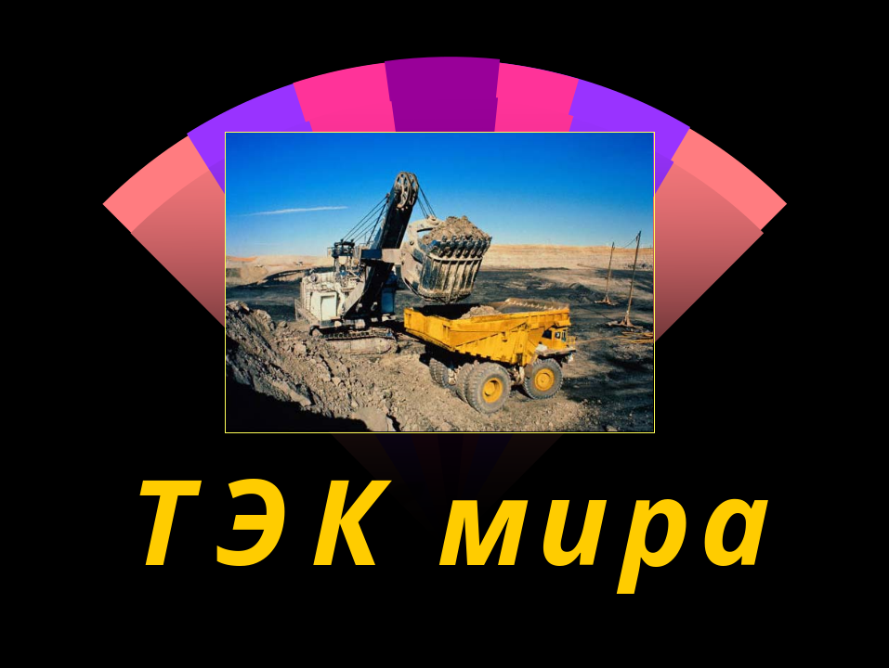
Задание 1: Пользуясь планом изучения комплекса, который лежит у вас на столах, составить краткое описание отрасли . Вы должны доказать преимущества своей отрасли.(10 мин)
- Самостоятельная работа уч-ся.
Учащиеся работают в парах.

План изучения отрасли ТЭК.
1.Значение (использование)
2.Страны лидеры по добыче
3.Рассчитать на сколько лет хватит ресурсов (Пользуясь приложением стр. 191)
4.Страны потребители
5.Как осуществляется транспортировка
6.Основные потоки (совпадают ли районы потребления с районами добычи)
7.Плюсы и минусы отрасли
Первый ряд-нефтяная промышленность. Второй ряд- газовая промышленность. Третий ряд- угольная промышленность. Вы должны доказать преимущества своей отрасли.(10 мин)
Примерные ответы учеников:

- Угольная промышленность – наиболее старая из всех отраслей топливно-энергетического комплекса. Она всегда была одной из самых капиталоемких и трудоемких в топливной промышленности
Угольная промышленность
Старейшая отрасль топливной промышленности, развивается в настоящее время медленнее газовой и нефтяной, в начале 90-х годов добыча начала падать, но затем стабилизировать и сейчас соответствует потребностям в угле.
Страны – лидеры по добыче угля ( на 2003 год)
Страна | Добыча угля, в млн.т в год
Китай  США  Индия  ФРГ  Россия  Австралия  Польша | 1400  960  300  250  240  240  200
Уголь потребляется в основном в тех странах, где добываются, но около 10% добытого топлива все же поступает на мировой рынок.
1)Страны, добывающие уголь только для собственного использования(Индия, Казахстан, Украина, ФРГ, Великобритания).
2)Страны экспортирующие часть угля(Китай, Австралия, Россия, Польша, США, Канада, ЮАР).
3) Страны импортёры (Япония, США, Италия, Югославия, Великобритания, Франция).
Подсчитать на сколько лет хватит запасов каменного угля
Мировые разведанные запасы | Добыча, 2006г. | Ресурсообеспеченность  (кол-во лет)
1000 000 млн т | 5893 млн т | Примерно на 170 лет

Проследить главные грузопотоки каменного угля, так называемые «Угольные мосты»:
- США - Западная Европа;
- США – Япония;
- Австралия – Япония;
- Австралия – Западная Европа;
- ЮАР – Япония.

- Нефтяная промышленность
Ныне нефть добывается почти в 100 странах мира. Это одна из важнейших и наиболее быстро развивающих отраслей. Прогнозируемые запасы составляют около 300 млрд т. Достоверные запасы оцениваются в 160 млрд т.
Нефтяная промышленность.
Нефть используется широко как топливо, как сырьё для химической промышленности. Многие развивающиеся страны в основном живут за счет продажи нефти и экспортируют до 80 – 90% добычи нефти. Например, Ангола, Кувейт, Ливия, Нигерия, Саудовская Аравия. Некоторые развитые страны также экспортируют нефть. Это такие страны, как Канада, Россия, Норвегия. А те страны, которые не имеют собственного сырья, зависят от поставок сырой нефти, Франция на 95%, Япония на 82%, Бельгия на 79% и т. д. Поэтому нефть оказывает большое влияние на экономику стран мира и на международную политику.
Страна | Добыча, млн. т
1. Саудовская Аравия | 410
2. США | 335
3. Россия | 290
4. Иран | 185
5. Венесуэла | 150
6. Мексика | 140
7. Норвегия | 155
8. Китай | 155
Главные производители нефти - это развивающиеся страны, но основными потребителями нефти являются Европа, США, Япония. Следовательно, страны «севера» нуждаются в импорте нефти, зависят от экспорта, поэтому они проводят энергосберегающую политику в своих странах. Хотя она и даёт результаты, но полностью от импорта нефти не освобождает. Добывает около 40% нефти в мире, экспортирует свыше 50%(начало 90-х гг.); устанавливает единые продажные цены на нефть. Для каждой из стран участниц определяются определённые квоты на добычу нефти. Штаб-квартира организации расположена на Вене.
Политику сдерживания добычи производят и страны, не входящие в ОПЕК, например, Мексика, Колумбия, Россия.
Страна | Запасы нефти (млрд. т) | Добыча (млн. т) | Ресурсообеспеченность (лет)
Саудовская Аравия | 43,1 | 450 | 96
Ирак | 16,7 | 55 | 304
ОАЭ | 16,2 | 120 | 135
Кувейт | 15,7 | 105 | 149
Иран | 14,9 | 185 | 80
Венесуэла | 10,3 | 175 | 59
Мексика | 8,5 | 170 | 50
Россия | 6,7 | 300 | 22
Китай | 4,0 | 160 | 25
США | 3,8 | 380 | 10
Вывод: Ресурсообеспеченность стран нефтью ниже, чем углём. Страны имеют неодинаковую ресурсообеспеченность нефтью. Среди богатых нефтью стран выделяют страны развивающиеся (ОПЕК, страны Персидского залива). Самая высока обеспеченность нефтью и Ирака, ОАЭ, Кувейта. Для развитых стран характерны большие объёмы добычи, но постепенно исчерпывающиеся запасы нефти, поэтому степень ресурсообеспеченности их не высока.
Подсчитать на сколько лет хватит запасов нефти
Мировые разведанные запасы | Добыча, 2006г. | Ресурсообеспеченность  (кол-во лет)
160 000 млн т | 3914 млн т | Примерно на 41 год

Проследить главные грузопотоки нефти, так называемые «Нефтяные мосты»:
- Персидский залив – Япония;
- Персидский залив – Западная Европа;
- Карибский бассейн – США;
- Юго-Восточная Азия – Япония;
- Северная Африка – зарубежная Европа;
- Россия – зарубежная Европа и страны СНГ.
Проверка правильности выполнения

3. Газовая промышленность
Природный газ – перспективный вид топлива. Его запасы оцениваются примерно 180 трлн куб. м Его легче, чем нефть добывать и транспортировать. Природный газ – экологически более чистое топливо.
С 1964 года природный газ стали экспортировать в сжиженном виде (при t= -165°С) с использованием специальных газовых танкеров – судов- газгольдеров
Газовая промышленность.
Страна | Запасы газа (трлн. м³) |  | Добыча (млрд. м³) | Ресурсообеспеченность (лет)
Россия | 48,1 | 550 |  | 87
Иран | 22,9 | 45 |  | 509
Нидерланды | 1,9 | 70 |  | 27
ОАЭ | 5,8 | 40 |  | 145
Саудовская Аравия | 5,4 | 45 |  | 120
США | 4,7 | 540 |  | 9
Венесуэла | 4,1 | 30 |  | 137
Алжир | 3,7 | 65 |  | 57
Канада | 2,2 | 170 |  | 13
Норвегия | 2,0 | 45 |  | 44
Вывод: Ресурсообеспеченность газом в целом в мире невысока. Страны имеют неодинаковую ресурсообеспеченность газом. Самая высокая обеспеченность газом у Ирана, ОАЭ, Венесуэлы и Саудовской Аравии. Из стран, имеющих значительные запасы газа, наименьшую обеспеченность данным ресурсом имеет США. Россия имеет самые большие запасы газа, но и очень большие объёмы добычи, поэтому газа в Росси хватит лишь на 87 лет. Наибольшая ресурсообеспеченность газом в развивающихся странах.
Значение газовой промышленности растёт, и об этом свидетельствуют данные таблицы учебника. Он используется как топливо, как сырьё для химической промышленности. Большое значение имеет то, что среди всех видов топлива, используемых в настоящее время, он самый экологически чистый. Разведанных запасов газа хватит примерно на 70 лет. На последнем этапе развития хозяйства стран мира роль газа постоянно растёт. За последнее время она возросла в 10 раз.
Десять первых стран мира по добыче газа
Страна | Добыча, в млрд.м³
Россия  США  Канада  Великобритания  Нидерланды  Индонезия  Алжир | 550  540  170  90  70  70  65

Подсчитать на сколько лет хватит запасов природного газа

Мировые разведанные запасы | Добыча, 2006г. | Ресурсообеспеченность  (кол-во лет)
180 000 млрд т | 2865 млрд т | Примерно на 63 года
Проследить главные грузопотоки природного газа:
- Россия – страны Европы;
- Малайзия, Индонезия, Бруней – Япония, Республика Корея, Тайвань;
- ОАЭ – Япония;
- Алжир, Ливия – Франция, Испания, Италия, Бельгия;
- Нигерия – США, страны Европы.
- Проверка усвоения материала
(защита своих работ по плану) 15 мин
4 . Творческое задание. Решение проблемы ТЭК
Мы сегодня познакомились с топливно-энергетическим комплексом, развитием и размещением отраслей. А теперь мне бы хотелось сказать вот о чем: в мире производство и потребление электроэнергии постоянно растет, соответственно растет и потребление основных видов топлива. Оно за 100 лет увеличилось почти в 15 раз .
Производство электроэнергии только за последние 50 лет увеличилось в 20 раз .Для большей наглядности сравните графики роста потребления. Если учесть, что используемое минеральное сырье исчерпаемое и невозобновимое, ответьте на вопрос:
«Что ждет человечество, если отрасли будут развиваться такими темпами?» Какой выход из этого вы видите? Обратите внимание на ресурсообеспеченность.
В ходе обсуждения учащиеся приходят к определенному выводу.
Вывод: необходимо искать новые месторождения. Или заменить другими источниками.

Подведение итогов урока. Рефлексия.

Выставление отметок.

Домашнее задание: доклады и презентации об альтернативных источниках энергии, отметить на контурной карте крупнейшие ГЭС мира. (2 мин)

